Всероссийский конкурс на лучшую публикацию
«Творческий учитель – 2021»

Духовное и нравственное воспитание
Тематическое направление
«Давайте сохраним мир!»
Тема методической разработки

Автор: Лобунько Ирина Васильевна,
учитель начальных классов,
Муниципальное бюджетное
общеобразовательное учреждение
«Средняя общеобразовательная школа №1»
Левокумского муниципального округа

2021 год
Описание методической разработки
воспитательного мероприятия:
- Пояснительная записка:
  - Тематическое направление: духовное и нравственное воспитание.
  - Тема воспитательного мероприятия и обоснование ее выбора (актуальность).
Тема: «Давайте сохраним мир!»
Актуальность.
Тема классного часа для 2 класса по духовно-нравственному воспитанию выбрана не случайно.
2020 год был объявлен Годом памяти и славы, в связи с юбилейной 75-й годовщиной со Дня Победы в Великой Отечественной войне. Ценой миллионов жизней наши деды и прадеды остановили фашизм, подарили мир и свободу будущим поколениям. Сегодня самая главная задача – сохранить мир на нашей планете. Понимать это должен даже ребёнок и как можно раньше.
В современном мире младший школьник окружён множеством разнообразных источников как позитивного, так и негативного характера, которые влияют на еще только формирующуюся сферу нравственности и духовности. Этот классный час информирует ребенка о нормах поведения в современном обществе, даёт представления о последствиях отрицательных поступков для окружающих людей.
В последнее время тема толерантности приобретает все большую актуальность. Особенно остро этот вопрос стоит в школе, где в тесном детском коллективе могут зародиться конфликты. Поэтому важно говорить с детьми о терпимости, готовности принимать каждого таким, какой он есть.
  - Целевая аудитория воспитательного мероприятия (с указанием возраста/класса).
Методическая разработка воспитательного мероприятия направлена на 7 - 9 летних учащихся 2 класса.
  - Роль и место воспитательного мероприятия в системе работы классного руководителя (связь с другими мероприятиями, преемственность).
Методическая разработка воспитательного мероприятия «Давайте сохраним мир!» имеет большое значение и играет важную роль в системе работы классного руководителя, является одним из запланированных мероприятий о мире, дружбе, сотрудничестве. Данная разработка тесно связана с межличностными взаимоотношениями в классном коллективе, помогает воспитывать в учащихся чувство уважения к иным точкам зрения, отличным от их собственных. К данному внеклассному мероприятию материал подобран с учётом возрастных и индивидуальных особенностей класса. Охвачены все учащиеся, после данного мероприятия работа была продолжена: разучены стихотворения, подобраны пословицы и поговорки о мире и дружбе, создана классная библиотека книг на эту тему.
  - Цель, задачи и планируемые результаты воспитательного мероприятия.
Цель: расширять представление детей о толерантности, как важнейшем условии сохранения мира.
Задачи:
• Помочь понять учащимся, почему так важно уважать окружающих; дать детям возможность оценить степень своей толерантности;
• Способствовать развитию коммуникативных навыков, навыков работы в сотрудничестве;
• Способствовать формированию уважительного отношения к людям.
Принципы занятия таковы:
• уважать и принимать мир другого;
• относиться к ученикам с абсолютным доверием;
• акцентировать внимание на позитивном поведении ребенка;
• избегать оценочных суждений в отношении к детям.
  - Форма проведения воспитательного мероприятия и обоснование ее выбора.
Форма проведения воспитательного мероприятия – «круглый стол», беседа с моделированием проблемных ситуаций, ответами на вопросы и решением задач. «Круглый стол» - это беседа, в которой все участвуют «на равных». В ходе ее происходит обмен мнениями между всеми участниками.
  - Педагогическая технология/методы/приемы, используемые для достижения планируемых результатов.
Методы проведения: дискуссионные, игровые (моделирование жизненно-важных ситуаций),
  - Ресурсы, необходимые для подготовки и проведения мероприятия (кадровые, методические, материально-технические, информационные и др.).
Для успешного проведения внеклассного мероприятия немаловажное значение имеет предварительная работа по подбору необходимой методической литературы. Одним из основных источников получения информации является интернет.
Для проведения воспитательного мероприятия необходимы: компьютер, проектор, экран; презентация, mp3 запись песни «Я, ты, он, она…», mp4 видеоролик о толерантности, mp3 звуки природы, карандаши, клей, карточки со словами, плакат с лозунгом; георгиевские ленты для каждого учащегося.
К занятию предлагается сопроводительная презентация, которая даёт положительный эмоциональный заряд и повышает познавательный интерес учащихся. Стиль общения, использование игровых моментов, приобщение к совместной деятельности, личное участие детей, безусловное принятие каждого ребенка – всё это содействует формированию дружного коллектива.
  - Рекомендации по использованию методической разработки в практике работы классных руководителей.
Данная методическая разработка может быть использована педагогами, классными руководителями и социальными педагогами для воспитания культуры общения обучающихся в духе «толерантности».
- Основная часть:
  - Описание подготовки воспитательного мероприятия.
Классный руководитель разрабатывает сценарий мероприятия, подбирает игровой материал, музыку, видеоматериалы, оборудование и оформление классного часа, координирует взаимодействие участников воспитательного воздействия.
  - Описание проведения воспитательного мероприятия (сценарий, конспект, дидактическая карта мероприятия и др.).
Конспект мероприятия
- Организационный момент.
Эмоциональный настрой. Слайд 1.
(Звучит песня «Я, ты, он, она!» в исполнении группы «Непоседы»)
− Дети под музыку заходят в класс.
- Добрый день, ребята! Меня зовут Ирина Васильевна. Я рада приветствовать вас и наших гостей. Сегодня я проведу у вас классный час. Возьмитесь за руки, подарите друг другу улыбку.
Упражнение «Мировое приветствие»
Любое общение начинается с приветствия. Давайте поздороваемся друг с другом, используя ритуалы приветствия, принятые в культурах разных стран.
Варианты приветсвий:
- легкий поклон, руки и ладони вытянуты по бокам. Чем поклон ниже, тем больше уважения. (Япония); Слайд 2.
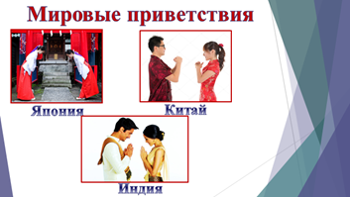
- легкий поклон со скрещенными на груди руками (Китай);
- легкий поклон, ладони сложены перед лбом (Индия);
- крепкое рукопожатие и объятие (Россия); Слайд 3.
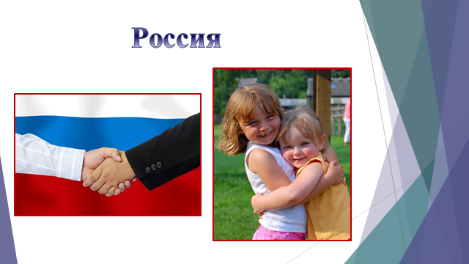
Как бы ни приветствовали люди друг друга, всегда при встрече желают зоровья и добра. Чего и я вам всем желаю.
Предлагаю занять места в нашем классе.
II. Сообщение темы
Слайд 4.
Просмотр видеоролика.
https://youtu.be/UI9QDS3bi8E
- Ребята, вы посмотрели видеоролик. Кого вы увидели в нём? (детей)
- Похожи ли они между собой? (Нет, все очень разные, с разным цветом кожи…).
- Совершенно верно, все люди разные, живут в разных уголках нашей планеты.
- Как вы думаете, о чём мы будем сегодня говорить? (Мы такие разные, но мы должны дружить, чтобы не было войны).
Слайд 5. В.В.Путин – президент Российской Федерации за «круглым столом».
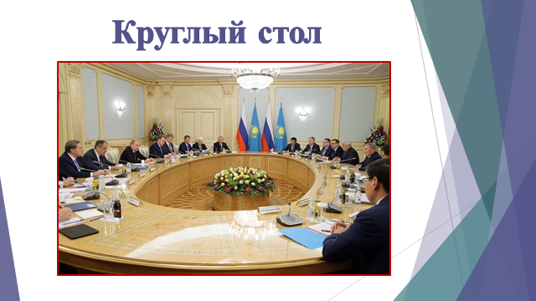
В современном мире взрослые, для решения серьёзных вопросов на мировом уровне собираются за круглым столом. Именно так, смотря друг другу в глаза, легче прийти к общему решению, договориться между собой. И мы тоже сегодня с вами собрались за круглым «столом».
III. Основная часть.
1. Введение понятия «толерантность».
- Что такое улыбка? (Выражение на лице, мимика).
- А кто может подарить улыбку? (Человек)
К магнитной доске прикрепляется картинка - мальчик.
– Это житель нашей планеты.
Посмотрите, он улыбается.
- А когда человек улыбается? (когда хорошее настроение, ему весело, когда человек добрый и окружён добрыми людьми…)
- Верно, улыбка всегда располагает к общению, к уважению, к вниманию, к доброте.
Этому человеку присуще особенное качество, а какое, мы сейчас выясним. Для этого вам нужно назвать положительные качества человека. Я буду помогать вам в толковании этих слов. (Вокруг картинки - мальчика прикрепляются слова): Игра «Угадай, что это?»
- стремление сделать другому добро (доброта)
- проявление внимания, уход за кем-то (забота)
- это способность поставить себя на место другого человека, прочувствовать его переживания и помочь в любой ситуации. (отзывчивость, сострадание, милосердие)
- - способность считаться с интересами других людей;
- почтительное отношение, основанное на признании чьих-нибудь достоинств (уважение)
- Умение не держать обиду, перестать сердиться (прощение)
- Давайте повторим, какие качества мы отгадали. Все эти качества вмещает в себя одно понятие - толерантность. Крепится на доску.
Слайд 6.
- Необычное слово? А вам интересно узнать больше об этом слове? (Да).
Толерантность – имеет латинское происхождение и означает терпение, терпимость. Таким образом, быть толерантным – уметь ладить с другими людьми, жить в обществе без конфликтов, проявлять терпимость к чужому мнению. Толерантность, как я считаю, это готовность принимать человека таким, какой он есть. (На доску)
2. Ситуативные задачи. (Отключить проектор во избежание нагрузки на зрение)
- А как вы думаете вы сами люди толерантные?
В жизни приходится сталкиваться с разными сложными ситуациями. Поступить правильно, совершить доброе дело порой оказывается не так-то просто. Как бы вы поступили в предложенных ситуациях? Я бы хотела узнать ваше мнение. Для этого мне понадобятся 3 помощника. Теперь каждый из вас пригласит своего друга и т.д… (Обсуждение ситуаций происходит в группах. Дети могут встать и объединиться спонтанно в 3 группы).
Ситуация 1.
Один из ваших одноклассников смеётся над вашим другом, обзывает его. Как вы поступите?
- будете плакать
- будете защищать товарища кулаками
- будете тоже смеяться над другом
- свой вариант
Ситуация 2.
Ваш одноклассник схватил вашу ручку без разрешения. Как вы поступите?
- будете кричать и попытаетесь отобрать ручку
- пожалуетесь учителю
- отлупите одноклассника
- объясните, что чужие вещи брать без разрешения нельзя
Ситуация 3.
Кто-то из одноклассников нарочно толкнул вас и свалил с ног. Как вы по-
ступите?
- будете плакать
- пожалуетесь учителю
- не скажите ничего
- свой вариант
- Ребята, а часто вы в жизни встречаетесь с такими ситуациями? Общее решение можно найти в том случае, если стороны, между которыми произошли разногласия, готовы выслушать друг друга и прийти к согласию. Очень важно слышать не только друзей, но и взрослых, окружающих вас. А есть звуки, которые просто приятно слышать.
3. Игровая ситуация. Сказочный лес Добра.
Слайд + звуки леса.
А теперь, разойдитесь по классу. Мы попали в сказочный лес. Лес Добра. Пройдёмся по нему и представим, что мы -деревья, растущие в саду. Я буду называть дела, которые совершают ребята. Если вы одобряете поведение детей, то поднимаете руки вверх. Дерево радуется, шелестит листочками. Если вам не нравится поведение ребят, то опускаете руки вниз. Дерево огорчается, веточки плачут.
- поздороваться при встрече (поднимают руки)
- уступить место в автобусе пожилому человеку…
- жаловаться на всех подряд…
- помочь товарищу решить задачу…
- смастерить скворечник…
- перебивать взрослых, которые разговаривают…
- приготовить маме подарок на 8 Марта…
- сорить в общественных местах, в природе…
Мы погуляли в сказочном лесу. Нам было радостно, когда вы выбирали добрые поступки. А теперь настала пора вернуться за круглый стол переговоров, чтобы вынести важное решение.
4. Вынесение решения. Включить проектор.
Ребята, посмотрите друг на друга и на меня. Какой символ прикреплён у каждого из нас на груди? Георгиевская ленточка.
А символом чего является георгиевская ленточка? Символом Победы.
Слайд 7.
Георгиевская ленточка – символ героизма, воинской доблести и славы защитников России.
2020 год был объявлен Годом памяти и славы, в связи с юбилейной 75-й годовщиной со Дня Победы в Великой Отечественной войне. Ценой миллионов жизней наши деды и прадеды остановили фашизм, подарили мир и свободу будущим поколениям. Сегодня самая главная задача – сохранить мир на нашей планете. Слайд 8. (анимация – планета Земля)
https://cloud.mail.ru/public/xVSS/G72Pjbbh6
Давайте проголосуем. Кто за – поднимите руки. Я вижу, что вы единогласны в решении.
Чтобы сохранить мир, наше общество должно быть толерантным. Давайте запишем на разноцветных ладошках то качество, которое по вашему мнению является самым главным для сохранения мира. Написали и приклеили к плакату.
Вернитесь на места.
- Кто из вас проголосовал за доброту, отзывчивость ….. за толерантность?
Значит, вы все проголосовали за толерантность, т.к. все эти качества объединяются этим словом.
- Рефлексия.
Толерантность. Что это такое?
Если спросит кто-нибудь меня,
Я отвечу: «Это все земное.
То, на чем стоит планета вся».
Вы дети, но именно в ваших руках находится будущее нашей планеты. С каким призывом, с какой просьбой мы обратимся ко всем людям планеты?
Давайте сохраним мир!
- Заключительная часть
Я считаю, что эти слова нужно говорить стоя. Возьмёмся за руки и хором произнесём: « Давайте сохраним мир!»
